
第4节 电容器在交流电路中的作用

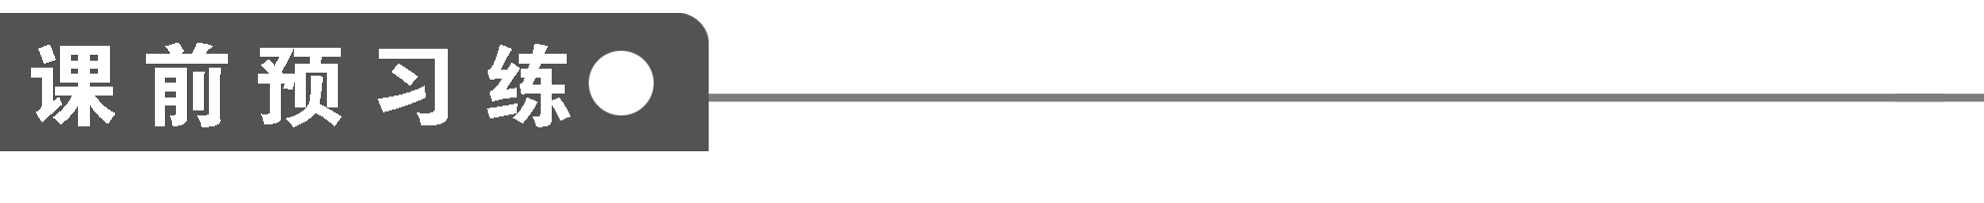
1．电容器导通交流电的实质是由于两极板间的电压在周期性地变化，使电容器反复地______和______，虽然电容器的两极板间并没有电流通过，但在连接电容器和电源的电路中却形成__________．
2．电容器对交流电的阻碍作用称为__________，它的大小跟__________有关，还跟交流电的______有关，即____________．
3．在电子技术中，在两级电路间串联一个电容器来阻止直流成分通过，这种电容器叫__________；在下级电路的输入端并联一个电容器，通过电容器滤除高频干扰信号，这种电容器叫__________．
4．电容器对交变电流影响的以下说法中正确的是( )
A．电容器对交变电流有阻碍作用
B．电容器对交变电流的阻碍作用越小，容抗就越大
C．电容器具有“通直流、隔交流，通低频、阻高频”的作用
D．电容器的电容越大，交变电流的频率越高，电容器对交变电流的阻碍作用就越小
5．如图1甲、乙两图是电子技术中的常用电路，a、b是各部分电路的输入端，其中输入的交流高频成分用“”表示，交流低频成分用“～”表示，直流成分用“－”表示．关于两图中负载电阻R上得到的电流特征是( )
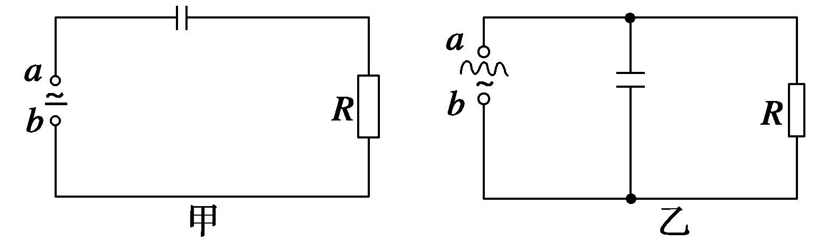
图1
A．图甲中R得到的是交流成分
B．图甲中R得到的是直流成分
C．图乙中R得到的是低频成分
D．图乙中R得到的是高频成分
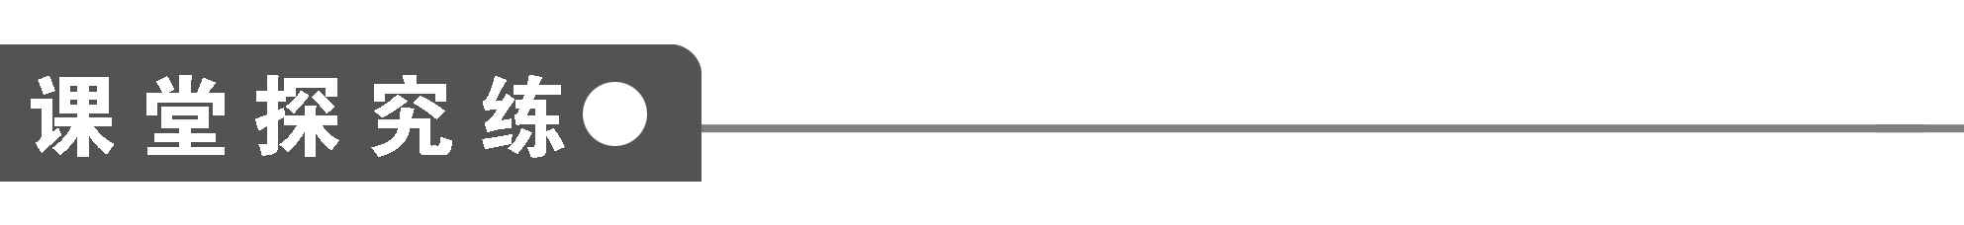
【概念规律练】
知识点一 电容器对交流电的导通作用
1．如图2所示，当开关打到直流电上，灯泡________，当开关打到交流电上，灯泡________．

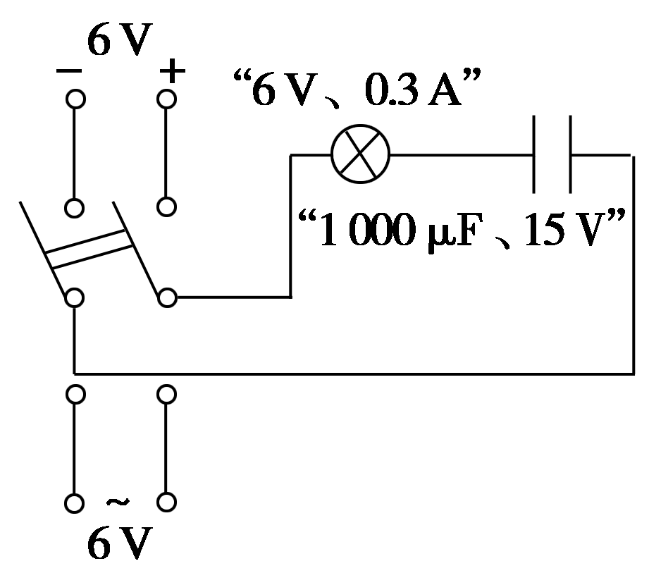
图2
2．对电容器能通交变电流的原因，下列说法中正确的是( )
A．当电容器接到交流电源上时，因为有自由电荷通过电容器，电路中才有交变电流
B．当电容器接到交流电源上时，电容器两极板交替进行充电和放电，电路中才有交变电流
C．在有电容器的交流电路中，没有电荷定向移动
D．在有电容器的交流电路中，电容器不起作用
知识点二 电容器对交流电的阻碍作用
3．如图3所示平行板电容器与灯泡串联，接在交流电源上，灯泡正常发光，则( )
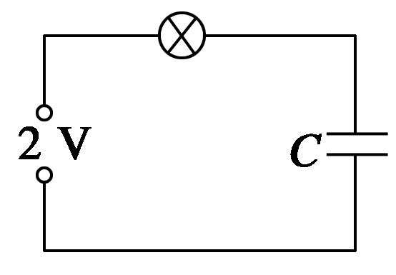
图3
A．把电介质插入电容器，灯泡一定变亮
B．把电容器两极板间距增大，灯泡一定变亮
C．把电容器两极板间距减小，灯泡一定变亮
D．使交流电频率增大，灯泡变暗
4．有两个电容分别为C₁＝5 μF和C₂＝3 μF的电容器，分别加在峰值一定的交流电源上，在下列各情况下，哪一种情况通过电容器的电流强度最大( )
A．在C₁上所加交变电流频率为50 Hz
B．在C₂上所加交变电流频率为50 Hz
C．在C₁上所加交变电流频率为60 Hz
D．在C₂上所加交变电流频率为60 Hz
【方法技巧练】
隔直电容和旁路电容的使用技巧
5．如图4所示，(a)、(b)两电路是电容器的两种不同连接方式，它们各在什么情况下采用？应该怎样选用电容器？
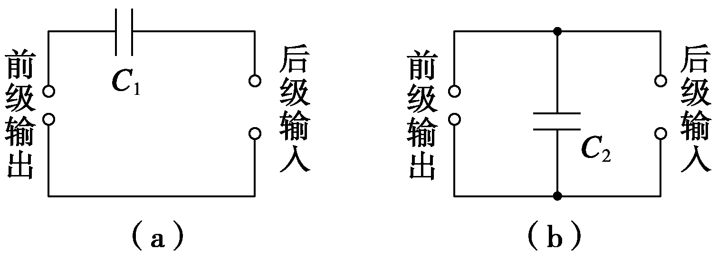
图4
6．如图5甲、乙所示，从某一装置中输出的电流既有交流成分，又有直流成分，现要把交流成分输送给下一级，有关甲、乙图的说法正确的是( )
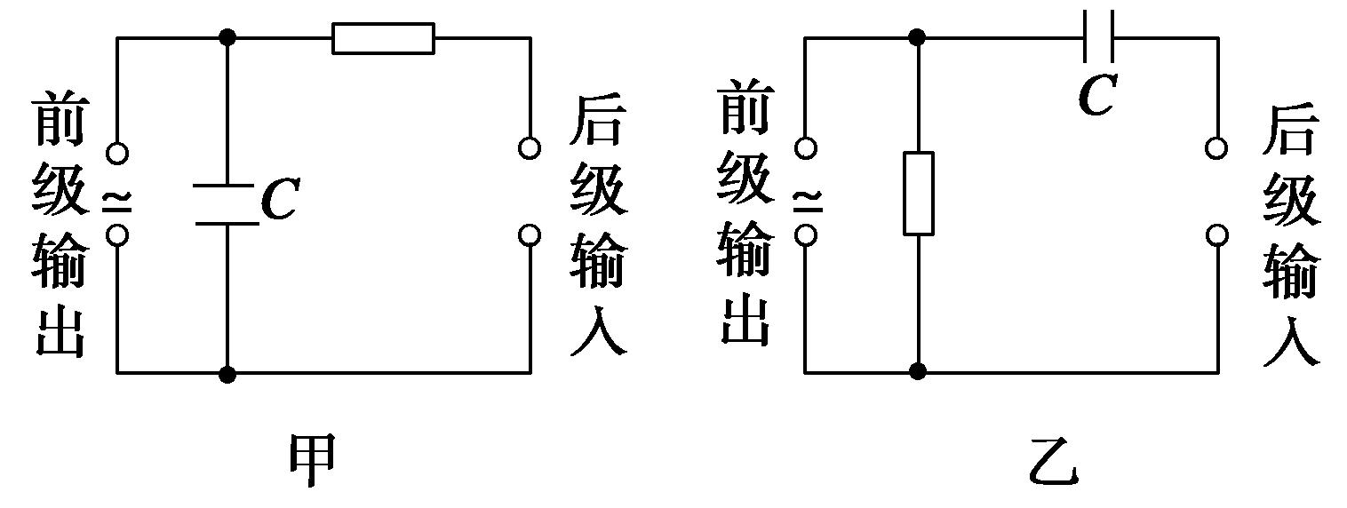
图5
A．应选用甲图电路，其中C的电容要大
B．应选用甲图电路，其中C的电容要小
C．应选用乙图电路，其中C的电容要大
D．应选用乙图电路，其中C的电容要小
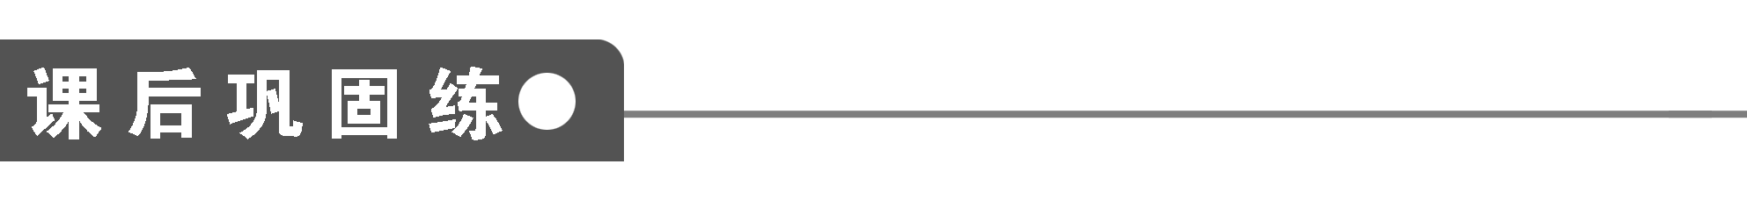
1．对交流电流通过电容器的理解正确的是( )
A．交变电流能够使电容器极板间的绝缘介质变成导体
B．交变电流定向移动的电荷通过电容器两板间的绝缘介质
C．交变电流能够使电容器交替进行充电、放电，电路中就有了电流，表现为交变电流通过了电容器
D．交变电流通过了电容器，实际上自由电荷并没有通过电容器极板间的绝缘介质(击穿除外)
2．如图6所示，白炽灯和电容器串联后接在交变电源的两端，当交变电源的频率减小时( )
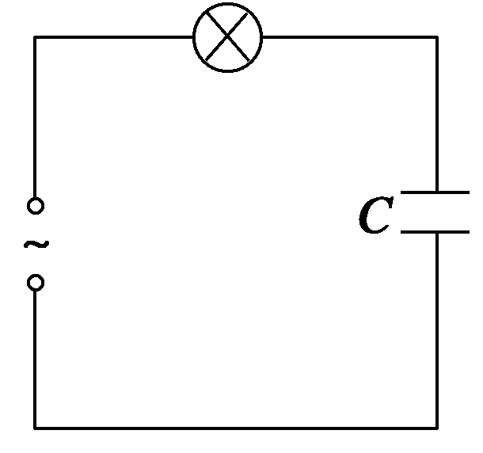
图6
A．电容器电容增加
B．电容器电容减小
C．电灯变暗
D．电灯变亮
3．在图7所示的电路中，C为电容器，L为灯泡，电流总内阻为零，电压表内阻无穷大，若保持交流电源的电压的有效值不变，只将电源频率增大，下列说法中正确的有( )
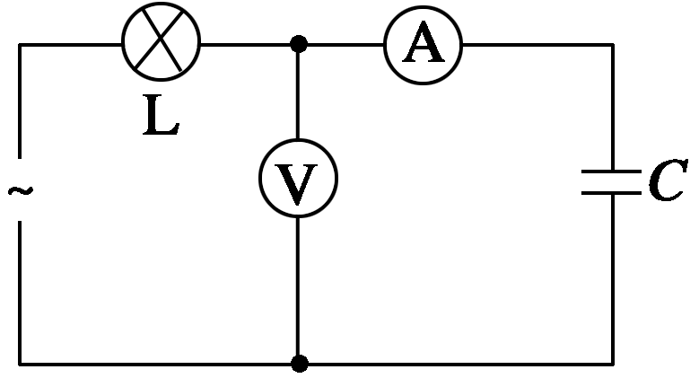
图7
A．电流表示数增大 B．电压表示数增大
C．灯泡变亮 D．灯泡变暗
4．如图8所示的电路，F为一交流发电机，C为平行板电容器，为使电流表A的示数增加，可行的方法是( )
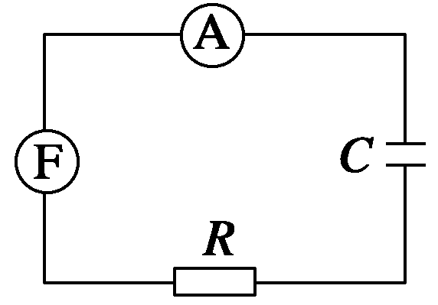
图8
A．使发电机F的转速增加
B．使发电机F的转速减小
C．在平行板电容器间换用介电常数较小的电介质
D．使电容器两极板间距离增大
题 号 | 1 | 2 | 3 | 4
答 案
5.电容对交变电流的阻碍作用称为________．
6．交变电流的频率越高，电容器的电容越大，容抗越________，即X_{C}＝________.
7．在电子技术中要把信号从前级输出后送到后级，常常使用如图9、10所示的两个电路进行信号的传输．
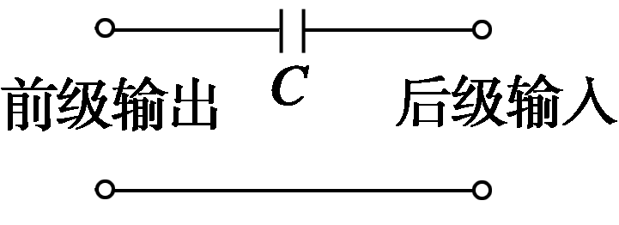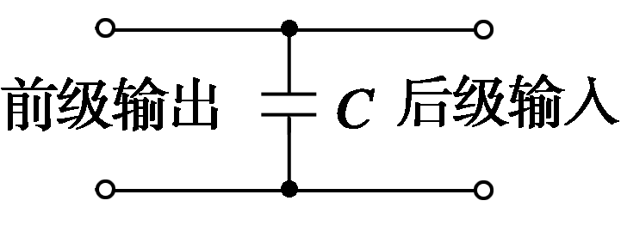
图9 图10
(1)图9中电容器叫________，通过它的是________成分，它的电容一般较________．
(2)图10中电容器叫________，通过它的是________成分，它的电容一般较________．
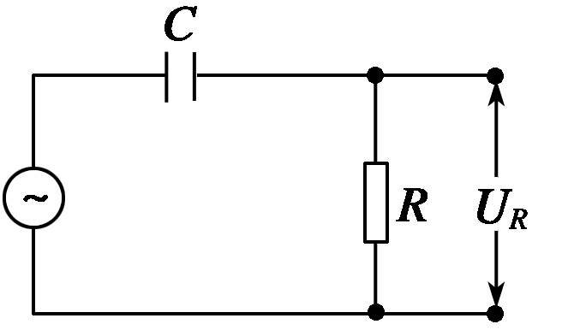
图11
8．如图11所示为一高通滤波电路，已知电源电压中既含有高频的交流成分，还含有直流成分．为了在输出电压中保留高频交流成分，去掉直流成分，试说明电路中电容器的作用．

9．使用220 V交流电源的电器设备和电子仪器，金属外壳和电源之间都有很好的绝缘，但是，有时候用手触摸外壳仍感到“麻手”，用测试笔测试氖管也会发光，为什么会有这种现象？

第4节 电容器在交流电路中的作用
课前预习练
1．充电 放电 交变电流
2．容抗 电容 频率 X_{C}＝
3．隔直电容 旁路电容
4．AD
5．AC [当交变电流加在电容器上时，有“通交流、隔直流，通高频、阻低频”的特性，甲图中电容器隔直流，R得到的是交流成分．A正确，B错误；乙图中电容器能通过交流高频成分，阻碍交流低频成分，R得到的是低频成分，C正确，D错误．]
课堂探究练
1．不亮 亮
解析 直流电不能通过电容器，故灯不亮；交流电能够“通过”电容器，故灯泡亮．
2．B [当交变电压加在两极板间时，造成两极板间的电压在周期性地变化，当电压升高时，给电容器充电，电压降低时电容器放电，在电路中形成充放电电流，即电路中有交变电流“通过”，选项B正确．]
点评 当直流电路中接入电容器时，由于极板中间充满了绝缘介质，故充电后的电容器将阻隔直流电流；当交流电路中接入电容器时，由于极板的电压做周期性变化，电容器的带电量也会周期性的增大或减小，电容器将会反复充电或放电，这也就是说，电容器可以通交流．
3．AC [在电容器中插入电介质，电容增加，容抗减小，电流增加，灯泡变亮；同理，当频率增加时，容抗减小，灯泡也变亮；把电容器两极板间距离增大，将使电容减小，容抗增加，灯泡将变暗．故正确答案为A、C.]
4．C [交流电的频率越高、电容器的电容越大，电容器对交变电流的阻碍作用越小．]
点评 电容器对交流的阻碍作用叫容抗，容抗大小的公式是X_{C}＝.
5．(a)C₁起隔直的作用，对下级输入的是交流，应选用电容较大的电容器．(b)C₂起过滤高频的作用：若对下级输入直流，C₂选用容量较大的；若对下级输入低频，C₂选用容量小的．
解析 图中的C₁串联在电路中，它的作用是“通交流、隔直流”，为了使交流成分都能顺利地通过，容抗必须较小，应选用电容较大的电容器．
图中的C₂并联在电路中，如果输入端输入的电流中包含有高频和低频两种交流成分，该电容器的作用是“通高频、阻低频”，即对高频电流起旁路作用，而让需要的低频信号输入到下一级，一般取电容较小的电容器；如果输入的电流是直流和交流两种成分，该电容器的作用是滤去交流成分，把直流成分输入到下一级，这时要选用电容较大的电容器．
另外，选用电容器还须注意它的耐压值，以防被击穿．
6．C [电容器在电路中要起到“隔直流、通交流”的作用，应选乙图电路．要使交流成分都顺利通过电容器而输送到下一级，则电容器的容抗要小，容抗与电容成反比，故C的电容要大．]
方法总结 要把电路中直流成分和交流成分中的交流成分输送到下一级，电容器应串联在前后级电路中；要把高频成分和低频成分中的低频成分输送到下一级，电容器应并联在后级电路中．
课后巩固练
1．CD [电流能“通过”电容器，并非电荷真的通过电容器两板间的电介质，而是交变电流交替对电容器充放电，电容器中并未有电荷通过，但电路中有了电流，表现为交变电流通过了电容器．]
2．C [电容器的电容是由电容器本身的特性所决定的，与外加的交变电源的频率无关，故选项A和B是错误的．当交变电源的频率减小时，电容器充放电的速度减慢，电容器的容抗增大，电流减小，电灯变暗，故C对，D错．]
3．C
4．A [当发电机转速增加时，交变电流的频率增大，容抗减小，电流表A的读数增大，A项正确，B项错误；在平行板电容器间换用介电常数较小的电介质时，电容器的电容减小；使电容器两极板间距离增大时，电容也减小，当电容减小时，容抗增大，对交变电流的阻碍作用增大，电流表A示数减小，C、D两项均错误．故正确答案为A.]
5．容抗
6．大
7．(1)隔直电容 交流 大 (2)旁路电容 高频 小
8．电容器串联在电路中，能挡住电源中的直流成分，不使通过，相当于断路．但能让交流成分通过，交流频率越高，电容越大，容抗越小，交流成分越容易通过．因此在电阻R上只有交流成分的电压降．如果再使电阻比容抗大得多，就可在电阻上得到较大的高频电压信号输出．
9．与电源相连的机芯和金属外壳可以看作电容器的两个极板，电源中的交变电流能够“通过”这个“电容器”．所以为了确保安全，电器设备和电子仪器的金属外壳都应该接地．

